# Описание миссии 01

## Общий план

Холмистая местность. Место действия окружено горами. Размеры 150х150 метров.

На разных концах карты лагеря фракций (респ игроков). Над лагерями защитные энергокупола, не позволяющие игрокам противоположных фракций убивать своих врагов на их респауне.

В центре редкий ресурс

В нижнем левом углу расположено стационарное оружие Атлантов (древней высокоразвитой цивилизации)

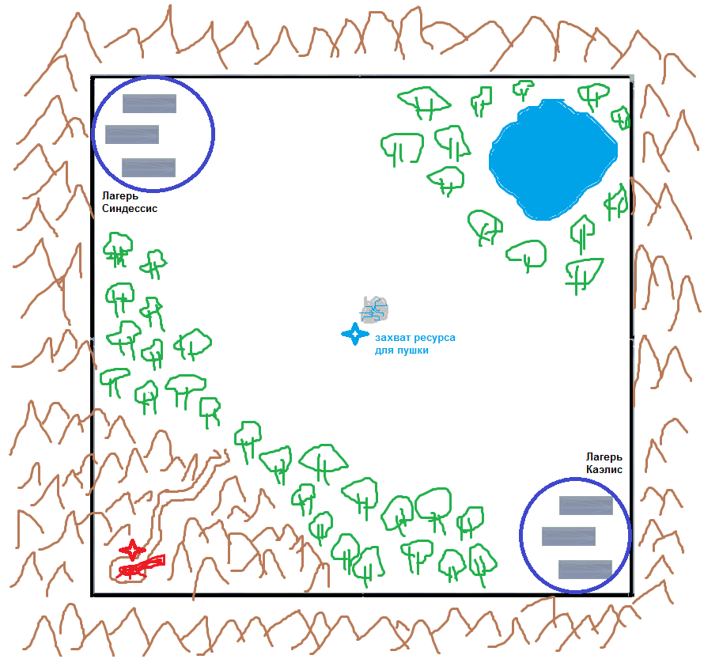

## Игровой Процесс

**Цели миссии:** Сначала захват точки ресурса. При удержании точки, копится ресурс. При достаточном накоплении ресурса следующая цель – идти к пушке (нижний левый угол), зарядить ее и выстрелить по лагерю врага, разрушив защитный купол. Далее добить лагерь врага до полного уничтожения.

**В лагере:**

* игроки респавнятся
* идет пополнение аммуниции
* возможность сесть на квадрацикл для быстрого передвижения (под сомнением)

**На точке захвата ресурса:**

* Жила редкого ресурса
* Добывающее ресурс устройство
* Оборонительные заграждения, укрытия, насыпи
* Части разрушенных стен (под сомнением)

Команда с бо’льшим количеством ресурса имеет большее время респауна (на процентов 30-50%)

Среднее время набора максимума очков при захваченной точке 4 минут, учитывая 2 команды, это время увеличивается в два раза + время на передвижения при нейтральной точке(5 минут в общем) + время на захват (нейтральная позиция точки)(3 мин) + время на заряд и выстрел пушки (1 минута) + время на борьбу за пушки (3 мин) + время на добивание вражеского лагеря (5 мин)**– в итоге получится сессия в среднем на минут 20-30.**

Из-за немалых размеров карты передвижение будет разбавлять пвп замесы (повторный респаун, пробежаться до места битвы, выбрать хорошую позицию для атаки, подготовить боевые возможности, атаковать).

## Внешние особенности

Из-за постоянных боевых действий большинство растительности уничтожено, валяются сломанные сожженные деревья. Множество кратеров от взрывов гранат, бомб и тд.

Можно добавить отстатки взорванной техники (машины, танки, упавшие самолеты и тд)